Animaux de compagnie


Jeu memory - Guide enseignant

Liens avec le programme national
Cycle 2 : Cycle des apprentissages fondamentaux (BO n°31 du 30 juillet 2020)
Questionner le monde
- Reconnaître des comportements favorables à la santé
- Mettre en œuvre et apprécier quelques règles d’hygiène de vie : habitudes quotidiennes de propreté (dents, mains, corps)
Éducation morale et civique
- Soin du corps, de l’environnement immédiat et plus lointain.

Cycle 3 : Cycle de consolidation (BO n°31 du 30 juillet 2020)
Éducation morale et civique
- La responsabilité de l’individu et du citoyen dans l’environnement et la santé.

Cycles 2 et 3 :
Parcours éducatif de santé

Objectifs d'apprentissage
Tous les élèves apprendront :
- qu’il y a beaucoup de points communs entre la santé de l’être humain et la santé des animaux ;
- que ce que l’on fait pour aider son animal à être en bonne santé est identique à ce qu’il faut faire pour soi-même.

Objectifs facultatifs
Comprendre :
- que certains microbes peuvent se transmettre de l’animal à l’être humain et vice versa ;
- que si l’animal de compagnie tombe malade, il faut consulter le vétérinaire ;
- que, comme pour nous, l’animal ne doit prendre des antibiotiques que si c’est nécessaire ;
- que si le vétérinaire lui prescrit des antibiotiques, il faut bien suivre les indications de l'ordonnance et lui faire prendre le traitement jusqu’au bout même si l’animal va mieux rapidement ;
- qu’il faut éloigner les animaux des surfaces de préparation des aliments et leur donner une alimentation adaptée ;
- qu’il faut se laver les mains après avoir touché les animaux.

Cette activité montre les similitudes entre la santé de l’être humain et la santé de l’animal. Chaque carte met en scène une situation à laquelle les enfants peuvent être confrontés en prenant soin de leur animal domestique et, en parallèle, la même situation concernant leur propre santé.

Matériel nécessaire
Cartes de jeu imprimées en couleur.

Introduction

Pour cette activité, la classe sera divisée en 2 groupes. Chaque carte met en scène une situation à laquelle les enfants peuvent être confrontés en prenant soin de leur animal domestique et, en parallèle, la même situation concernant leur propre santé.

Application

Règles du jeu
- Il s’agit d’apparier les deux cartes similaires pour la santé de l’humain (couleur bleue) et pour la santé de l’animal domestique (couleur jaune). Les cartes sont disponibles ci-dessous.

- Partager la classe en deux équipes par jeu, une pour la santé de l’humain (couleur bleue) et une pour la santé de l’animal de compagnie (couleur jaune).
- Mélanger puis retourner toutes les cartes sur une table.

- Un joueur de chaque équipe retourne à tour de rôle une carte de sa propre couleur.

- Tous les joueurs essaient de mémoriser l’emplacement des cartes.

- Quand un joueur pense avoir mémorisé un « couple » de cartes et que c’est son tour, il peut garder ce couple et pourra rejouer. L’équipe obtient un point par couple de cartes mémorisées.

- Attention, si un joueur se trompe, il doit rendre un couple de cartes déjà accumulé par son équipe.

- Il existe une carte de santé animale qui n’a pas d’équivalent de santé humaine (« Je déparasite mon animal de compagnie »). L’équipe qui retourne cette carte doit rendre un couple de cartes.

- L’équipe qui a obtenu le plus de couples de cartes gagne.

Discussion en classe
Après le jeu, assurez-vous que les élèves ont bien compris (éventuellement à l’aide du power point, s’il n’a pas été utilisé en introduction) qu’il existe de nombreux parallèles entre la santé de l’humain et la santé des animaux de compagnie en posant les questions suivantes :

- Que faut-il faire pour maintenir son animal de compagnie en bonne santé ?
Réponse : assurer l’hygiène générale et dentaire de son animal domestique et de ses lieux de repos, sans oublier de se laver les mains après, de bien le nourrir, de le déparasiter régulièrement, de le faire vacciner selon le calendrier propre à son espèce.

- Que faut-il faire quand l’animal de compagnie tombe malade ?
Réponse : consulter le vétérinaire avant de lui donner des médicaments. Si ce dernier lui prescrit des antibiotiques, il faut bien suivre l’ordonnance et prendre le traitement préconisé jusqu’au bout même si l’animal va mieux rapidement.

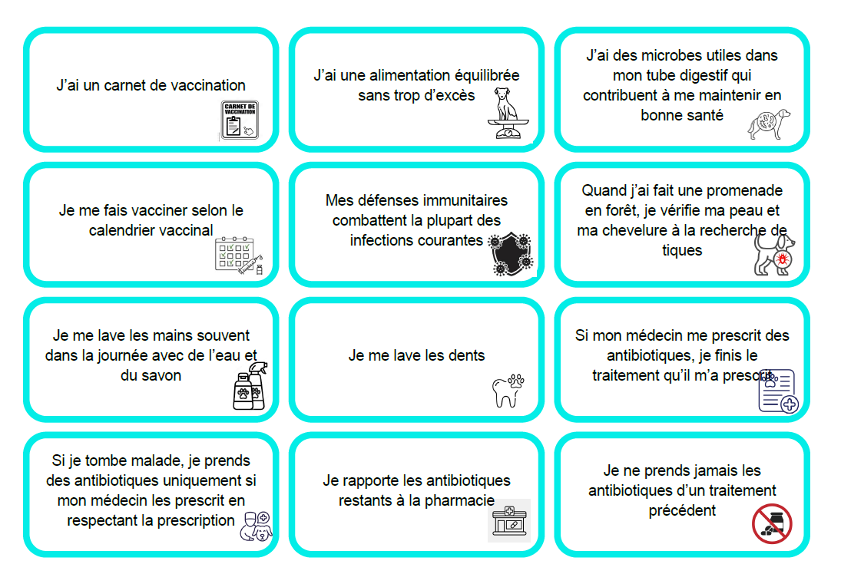
Les cartes :


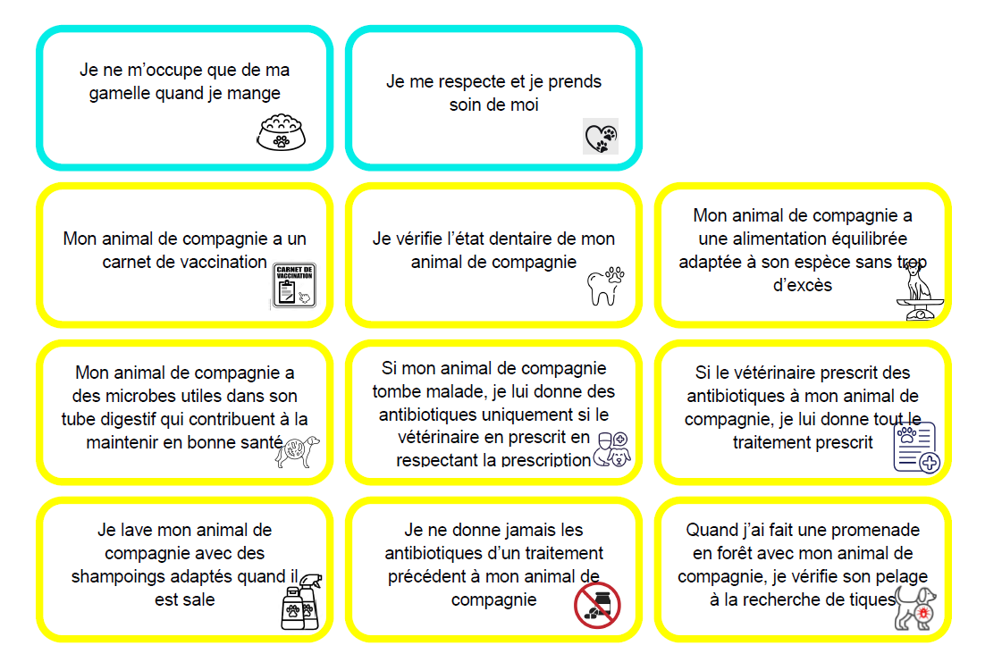

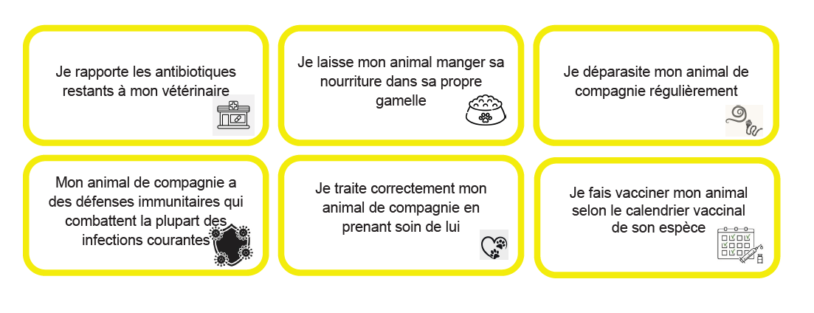

Animaux de compagnie
Jeu memory – Règles du jeu
Document complémentaire élève

Règles du jeu

- Le but du jeu est de faire des paires de carte en associant une carte de la santé de l’humain (couleur bleue) à une carte de la santé de l’animal domestique (couleur jaune)

- Constituer deux équipes, une pour la santé de l’humain (couleur bleue) et une pour la santé de l’animal de compagnie (couleur jaune).

- Mélanger puis étaler toutes les cartes sur une table de façon à ce qu’on ne puisse pas les lire.

- Un joueur de chaque équipe retourne à tour de rôle une carte de sa propre couleur.

- Tous les joueurs essaient de mémoriser l’emplacement des cartes.

- Quand un joueur pense avoir mémorisé un « couple » de cartes et que c’est son tour, il peut garder ce couple et pourra rejouer. L’équipe obtient un point par couple de cartes mémorisées.

- Attention, si un joueur se trompe, il doit rendre un couple de cartes déjà accumulé par son équipe à l’autre équipe.

- Il existe une carte de santé animale qui n’a pas d’équivalent de santé humaine (« Je déparasite mon animal de compagnie »). L’équipe qui retourne cette carte doit rendre un couple de cartes à l’autre équipe.

- L’équipe qui a obtenu le plus de couples de cartes gagne.

